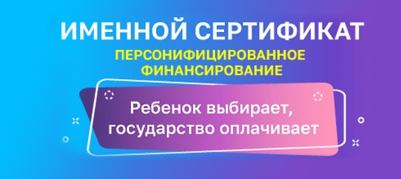
Уважаемые родители!

В сентябре 2020 года в рамках реализации федерального проекта «Успех каждого ребенка» национального проекта «Образование» в Няндомском районе начала работу система персонифицированного финансирования дополнительного образования детей (далее – ПФ ДОД).
Эта новая схема финансирования призвана предоставить каждому ребенку независимо от финансового положения его семьи возможность заниматься, кроме школы, в детских объединениях по интересам и спортивных секциях.
. Родители получат возможность использовать бюджетные средства на обучение своих детей в любой организации, в том числе и негосударственной при условии наличия лицензии и прохождения процедуры независимой оценки качества дополнительных общеобразовательных программ. Сертификат позволит родителям (законным представителям) записать ребенка на обучение по выбранной дополнительной общеобразовательной программе
Ребенку в возрасте от 5 до 18 лет предоставляется сертификат персонифицированного финансирования. Сертификат – это именной документ в виде реестрового номера, который выдается единовременно и действует до достижения ребенком возраста 18 лет.
Получить сертификат персонифицированного финансирования можно на сайте Навигатора дополнительного образования (https://dop29.ru). Навигатор – это сайт в сети Интернет, при помощи которого учреждения представляют свои программы, а родители выбирают занятия для детей в соответствии со своими запросами
Чтобы получить сертификат персонифицированного финансирования, родителям (законным представителям) необходимо:
зарегистрироваться на сайте Навигатора дополнительного образования Архангельской области (https://dop29.ru);
заполнить в личном кабинете родителя (законного представителя) информацию о детях;
нажать на кнопку «Получить сертификат»;
ознакомиться с информацией о порядке активации сертификата (информация доступна по ссылкам «Подтвердить данные» и «Активировать сертификат» в личном кабинете);
обратиться в образовательную организацию с документами, чтобы подтвердить данные о ребенке и активировать сертификат, написав заявление.
Дополнительную информацию по регистрации в Навигаторе и особенностях использования сертификата можно получить, обратившись к специалистам МАУДО «Районный центр дополнительного образования детей» по тел. 8(81838)67674, 8(81838)62360.

